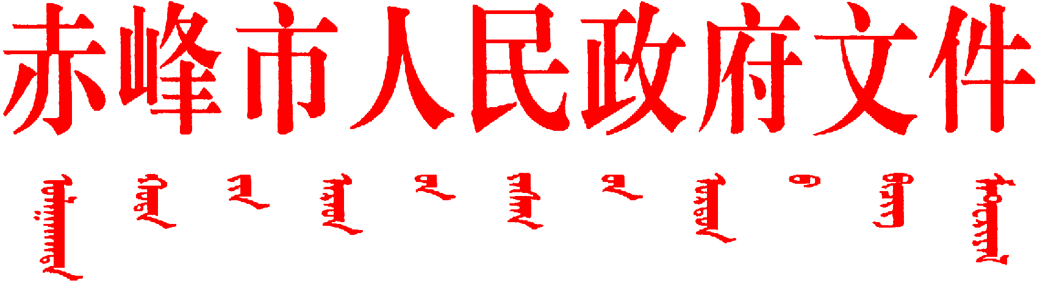

赤政发〔2025〕12号

赤峰市人民政府关于印发
《赤峰市直属国有企业国有资本收益收取
管理办法》的通知

市直有关委办局，市直属各集团公司：
现将《赤峰市直属国有企业国有资本收益收取管理办法》印发给你们，请严格执行。

赤峰市人民政府
2025年4月27日
（此件公开发布）

赤峰市直属国有企业国有资本
收益收取管理办法

第一章 总 则

第一条 为建立国有资本经营预算制度，加强市直属国有企业国有资本收益管理，依据有关法律法规及政策文件，结合我市实际，制定本办法。
第二条 本办法适用于市直属国有独资、国有控股、国有参股企业，以及未纳入合并报表独立运行的国有全资、控股企业（以下简称企业）的国有资本收益收取管理。
第三条 本办法所称国有资本收益，是指国家以所有者身份依法取得的国有资本投资收益，具体包括：
（一）应交利润，即企业按规定应当上交国家的税后利润；
（二）国有股股利、股息，即国有控股、参股企业国有股权（股份）获得的股利、股息收入；
（三）国有产权转让收入，即转让国有产权、股权（股份）获得的收入；
（四）企业清算收入，即国有独资企业清算收入（扣除清算费用），国有控股、参股企业国有股权（股份）分享的公司清算收入（扣除清算费用）；
（五）其他国有资本收益。
第四条 企业国有资本收益应当按规定直接上缴市财政部门，纳入市本级国有资本经营预算收入管理。
第五条 企业国有资本收益由市财政部门负责收缴。市国资部门及其他负责国有企业监管职能的部门和单位（以下简称国资监管部门），负责组织督促所监管企业及时上缴国有资本收益。国资监管部门与财政部门密切配合监督市直属国有企业及时足额上缴国有资本收益。

第二章 企业国有资本收益的申报与核定

第六条 企业上缴国有资本收益应当按规定申报，并如实填写市直属国有企业国有资本收益申报表，具体申报时间及要求如下。
（一）应交利润：在年度终了后5个月内，由企业一次性申报；
（二）国有股股利、股息：在股东会或者股东大会（没有设立股东会或者股东大会的为董事会，下同）表决日后30个工作日内，由国有控股、参股企业据实申报，并附送股东会或者股东大会的决议文件；
（三）国有产权转让收入：在签订产权转让合同后30个工作日内，由国资监管部门据实申报，并附送产权转让合同和资产评估报告；
（四）企业清算收入：在清算组或管理人编制剩余财产分配方案之日起30个工作日内，由清算组或者管理人据实申报，并附送企业清算报告和中国注册会计师出具的审计报告；
（五）其他国有资本收益：在收益确定之日起30个工作日内，由企业及有关单位申报，并附送有关经济事项发生和金额确认的资料。
第七条 企业在向国资监管部门申报上缴国有资本收益时，须将申报表及相关佐证材料同时报送市财政部门。
第八条 国有独资企业拥有全资公司或者控股子公司、子企业的，应当由集团公司以年度合并财务报表反映的归属于母公司所有者的净利润为基础申报。
第九条 国有独资企业按年度可供分配净利润的15%上缴。国有股股利和股息、国有产权转让收入、国有企业清算收入以及公司制企业清算时国有股权和股份分享的清算收入，按全额上缴。
第十条 国有控股、参股企业应当依法分配年度净利润。当年净利润不予分配的，应当说明暂不分配的理由和依据，并出具股东会或者股东大会的决议文件。
第十一条 企业上缴国有资本收益区别以下情况核定：
（一）应交利润，根据经中国注册会计师审计的企业年度合并财务报表所反映的归属于母公司所有者可供分配的净利润和规定的上交比例计算核定；
（二）国有股股利、股息，根据国有控股、参股企业关于利润分配的决议核定；
（三）国有产权转让收入，根据企业产权转让协议和资产评估报告等资料核定；
（四）企业清算收入，根据清算组或者管理人提交的企业清算报告核定；
（五）其他国有资本收益，根据有关经济行为的财务会计资料核定。
第十二条 企业根据国家政策进行重大调整，或者由于遭受重大自然灾害等不可抗力因素造成损失，需要减免应交利润的由企业向国资监管部门提出申请，经国资监管部门审核同意后报市财政部门，由市财政部门审定后报市政府批准后执行，将减免的应交利润直接转增国家资本或者国有资本公积。

第三章 企业国有资本收益的上缴

第十三条 企业国有资本收益上缴，按照以下程序执行：
国资监管部门在收到企业上报的国有资本收益申报表及相关材料之日起10个工作日内提出审核意见，报市财政部门复核，市财政部门在收到国资监管部门审核意见之日起10个工作日内提出复核意见。国资监管部门负责通知企业上缴国有资本收益并开具国有资本经营收益缴款书;监管企业负责将国有资本收益缴入市级非税专户。
第十四条 企业当年应交利润应当在申报日后5个月内缴清。对于国有股股利、股息，国有产权转让收入，国有企业清算收入以及公司制企业清算时国有股权、股份分享的清算收入，企业应在国资部门及其他监管部门下达的国有资本收益上缴通知规定的时限内缴清。
第十五条 对企业欠缴国有资本收益以及未在规定期限内上缴国有资本收益的,由市财政、国资监管部门查明原因，采取必要措施予以催缴。
第十六条 对有特殊困难的企业，经企业向国资监管部门申请，国资监管部门上报市政府同意，企业国有资本收益上缴后，由国有资本经营预算支出列支拨付企业增加资本金。
第十七条 对违反本办法的单位及单位负责人和其他直接责任人员，依据《财政违法行为处罚处分条例》（国务院令第427号）以及《国务院关于废止和修改部分行政法规的决定》（国务院令第588号）中涉及修改的相关部分、《企业国有资产监督管理暂行条例》（国务院令第378号）以及《国务院关于修改部分行政法规的决定》（国务院令第709号）中涉及修改的相关部分、《国有企业管理人员处分条例》（国务院令第781号）有关规定给予相应处理。

第四章 附 则

第十八条 本办法由赤峰市人民政府负责解释。
第十九条 本办法自发布之日起施行。

赤峰市人民政府办公室秘书二科 | 2025年4月27日印发

